‘iF디자인 어워드’ 이어 ‘IDEA’도 … 디자인 우수성 글로벌 인정
SKT A.(에이닷), ‘IDEA’서 브랜딩 부문 수상
세계 3대 디자인 어워드 2관왕 쾌거
- AI컴퍼니 가치 담는 동시에 친근한 AI 서비스 정체성 함께 표현하며 높은 평가
- T factory의 COVID19 방역물품 디자인으로도 수상하며 ‘IDEA’서 2개 부문 수상
- “앞으로도 SKT만의 철학 담긴 디자인으로 소비자와 교감하고 시장 선도할 것”
※ 엠바고 : 배포 즉시 활용 부탁드립니다.

[2023. 8. 30]

SKT가 지난 4월의 ‘iF 디자인 어워드’ 수상에 이어 또 다른 세계적 권위의 디자인 어워드에서 본상을 수상하며 세계적 수준의 브랜드 디자인 경쟁력을 확인했다.

SK텔레콤(대표이사 사장 유영상, www.sktelecom.com)은 고객과 함께 키워 나가는 성장형 AI 서비스 ‘A.(이하 에이닷)’이 미국 (뉴욕)에서 열린 ‘IDEA(Intl’ Design Excellence Award) 2023’에서 브랜딩 부문 본상을 수상했다고 30일 밝혔다.

미국 산업디자이너협회(IDSA)가 지난 1980년에 시작한 ‘IDEA’는 독일에서 개최되는 ‘iF 디자인 어워드’, ‘레드닷 디자인 어워드’와 함께 세계 3대 디자인 어워드로 손꼽히는 권위있는 상이다.

‘에이닷’의 이번 ‘IDEA’ 수상은 지난 4월 독일에서 열린 ‘iF 디자인 어워드’ 브랜딩 부문 본상 수상에 이은 것으로, SKT는 ‘IDEA’ 수상에 대해 ‘에이닷’ 브랜드 디자인의 우수성을 다시 한 번 인정받았다고 밝혔다.

‘에이닷’은 AI의 ‘A’를 상징함과 동시에 알파벳의 첫 글자로서 ‘세상을 여는 첫 번째 브랜드’라는 뜻을 담고 있다. AI 컴퍼니로 도약하고자 하는 SKT의 기업경영 가치와 친근한 AI 서비스라는 정체성을 동시에 표현하고 있다.

SKT는 ‘사용할수록 성장하는’, ‘대화형’ 서비스라는 ‘에이닷’의 특징을 고려해 단순히 조형적인 디자인으로만 접근하는 것이 아니라, 살아있는 생명체처럼 느껴지는 디자인을 선택한 것이 차별화 포인트로 좋은 평가를 받았다고 분석했다.

‘에이닷’ 외에 ‘T factory(이하 T팩토리)’가 지난 2020년 10월 선보인 COVID19 방역물품 디자인도 ‘IDEA 2023’에서 본상을 수상하며 SKT는 ‘IDEA’에서 2개 부문 수상이라는 성적을 달성했다. T팩토리 방역물품은 방문객들이 이동 동선 상에서 자연스러운 방역 경험을 유도하는 것에 중점을 두어 디자인됐다.

SKT는 이번 ‘IDEA’ 수상에 앞서 지난 5월 ‘레드닷 어워드’에서 구독브랜드 ‘T우주’의 브랜드 전용 서체로 타이포그래피(Typography) 부문 본상을 차지하는 등 브랜드 디자인 관련 꾸준한 성과를 내고 있다.

SKT 예희강 브랜드전략 담당은 “SKT가 IDEA 디자인 어워드, 레드닷 디자인 어워드, iF 디자인 어워드 등 세계적 권위의 디자인 상을 연이어 수상하며 전세계적으로 회사의 디자인 역량과 가치를 인정받게 된 것을 기쁘게 생각한다“며 “앞으로도 SK텔레콤만의 철학이 담긴 혁신적인 디자인으로 고객과 교감하고 시장을 선도하기 위해 지속적으로 노력하겠다“고 강조했다.

※ 별첨 이미지 설명
SK텔레콤은 성장형 AI 서비스 ‘A.(에이닷)’이 미국 (뉴욕)에서 열린 세계적 권위의 디자인 어워드 ‘IDEA 2023’에서 브랜딩 부문 본상을 수상했다고 30일 밝혔다.



■ 별첨

A.(에이닷) 브랜드 이미지 1.
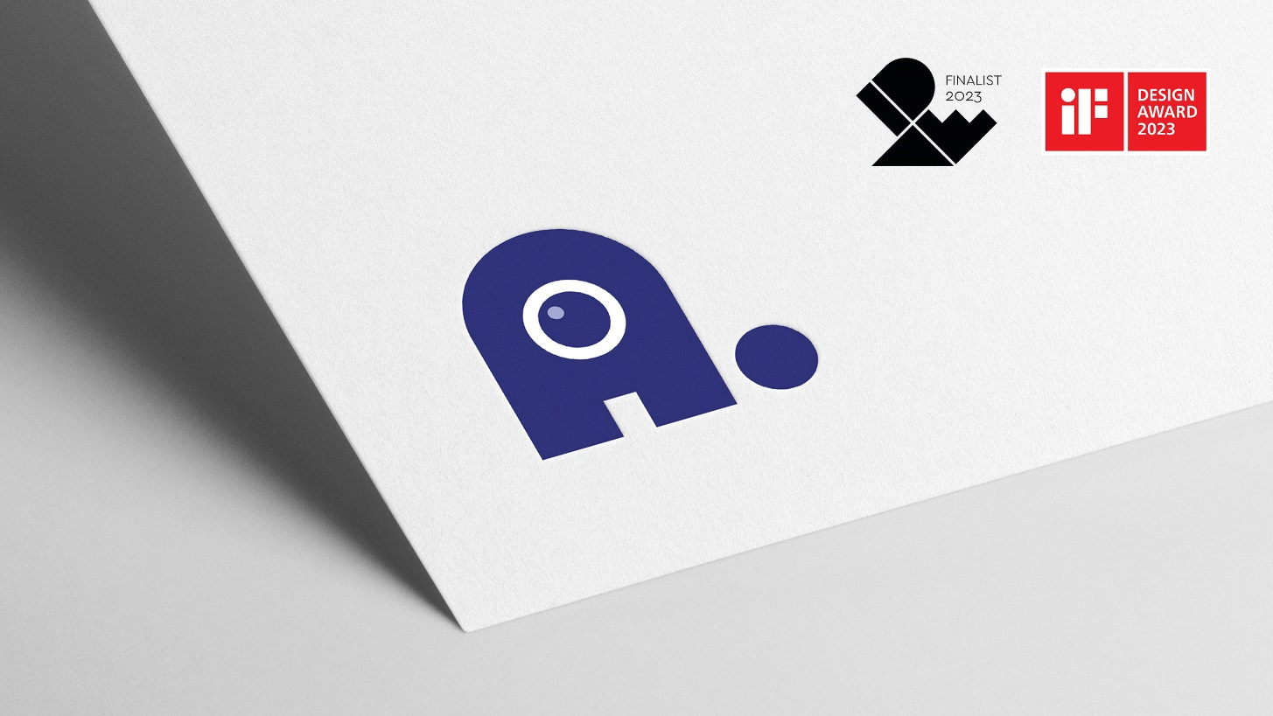

A.(에이닷) 브랜드 이미지 2.
